Проект по Програмиране в интернет с PHP & MySQL

Съставил: Атанас Димитров Атанасов

Мобилни телефони

1. Създавам файл top.php , който служи за изграждане на основната горна лента на сайта съдържащ заглавието на сайта и login полето за админ и потребители.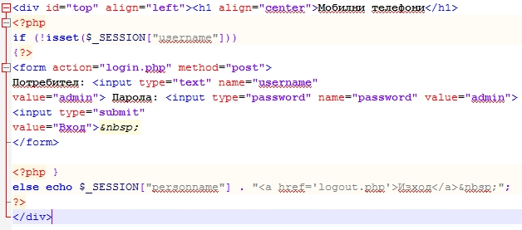
2. Създавам файл login.php, който извлича данни от базата при логването на админа или потребител.

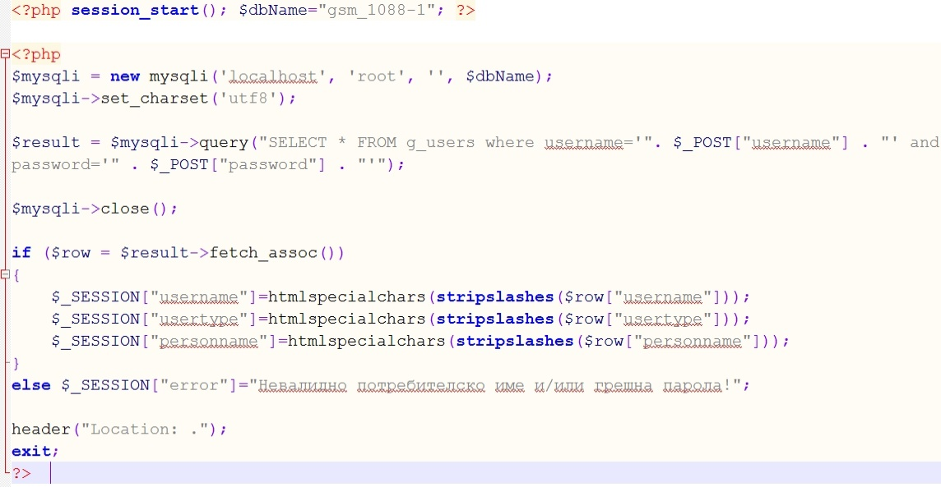

1. Създавам файл logout.php, чрез който логнатия потребител излиза от системата.

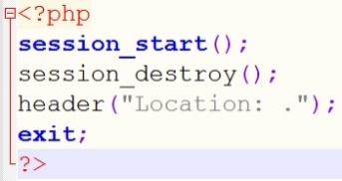

1. Създавам файл bottom.div, с който създавам долната лента на сайта и слагам информация.

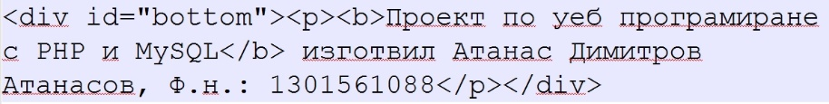

1. Създавам файл left.div, с който създавам от левия край на страницата бутони за менюто и функциите на сайта.

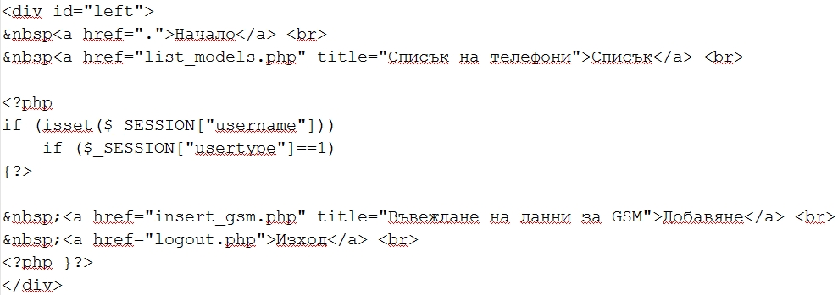

1. Създавам файл styles.css, в който задавам цвета и оформлението на елементите от страницата.

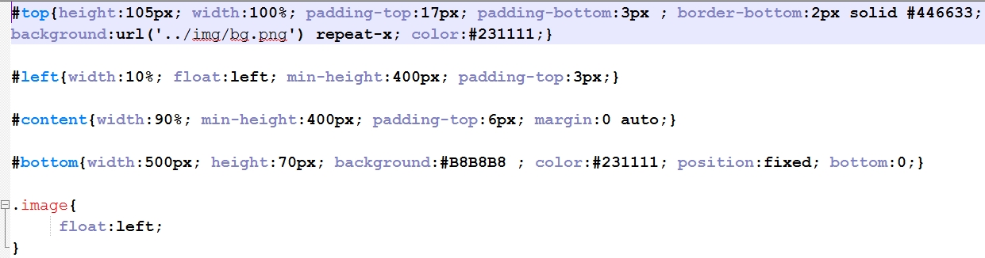

1. Създавам файл index.php, в който задавам снимки за началната страница.

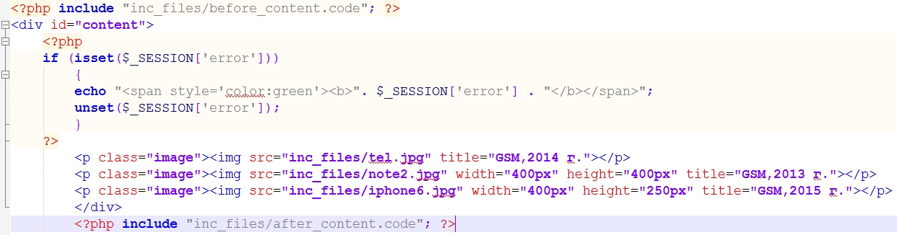

1. Създавам файл after_content.code и вкарвам в него bottom.div, също и затварящи тагове за HTML-а.

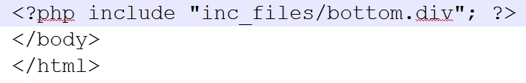

1. 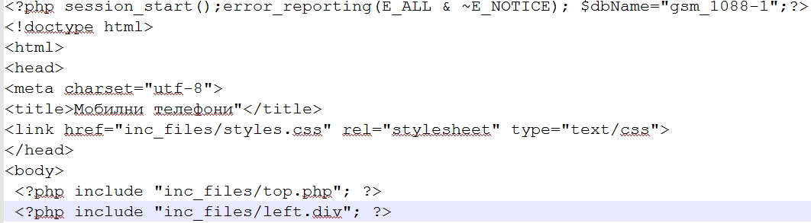Създавам файл before_content.code, в който започваме страницата с doctype и отварящи тагове за HTML-а .
2. Създавам файл list_models.php, в който извличам информация от базата данни за телефоните и съставям таблица, в която ги подреждам. Добавям различни колони, като: марка, цена, 12м.лизинг, операции, брой, покупки. Също съм добавил и бутони за редакция, изтриване и покупка на телефон.

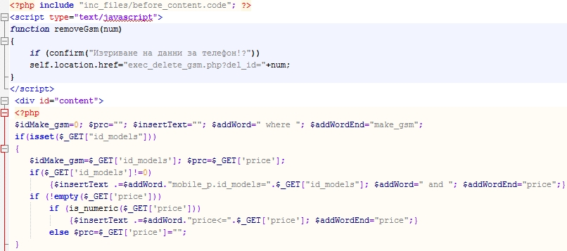

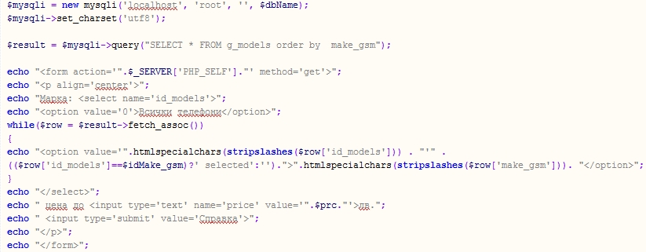

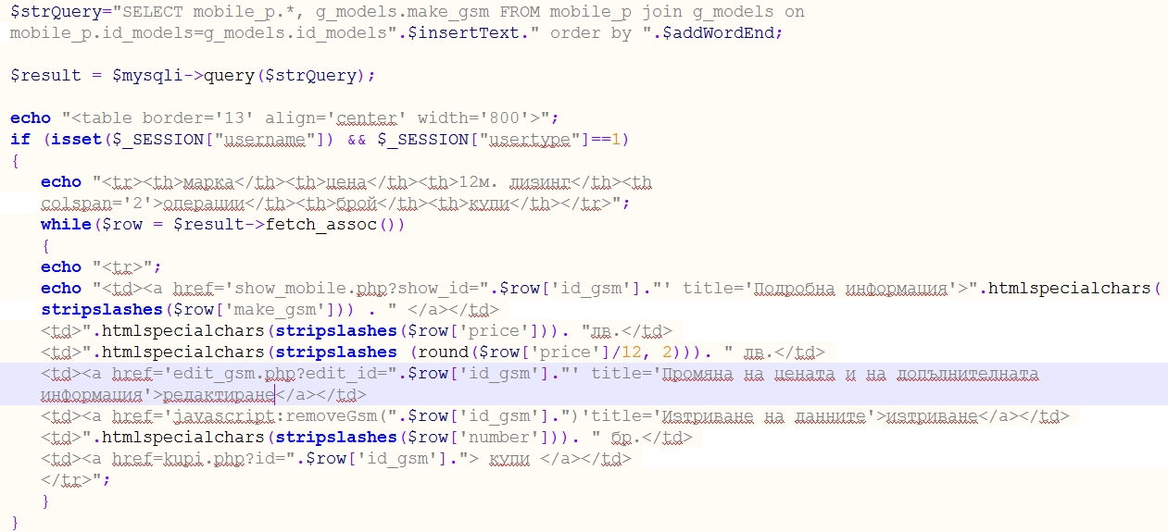

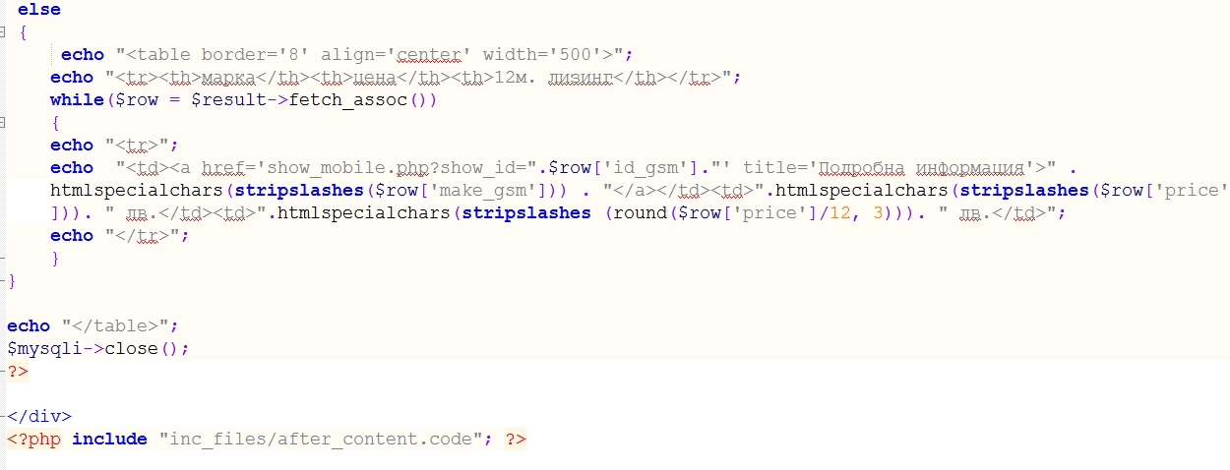

1. Създавам файл show_mobile.php, който прави връзка с базата данни и служи за преглед на въведените функции за телефона: цена, дизайн, батерия, брой, снимка....

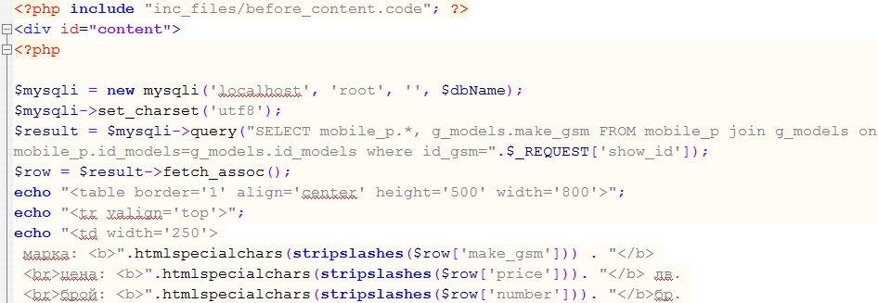

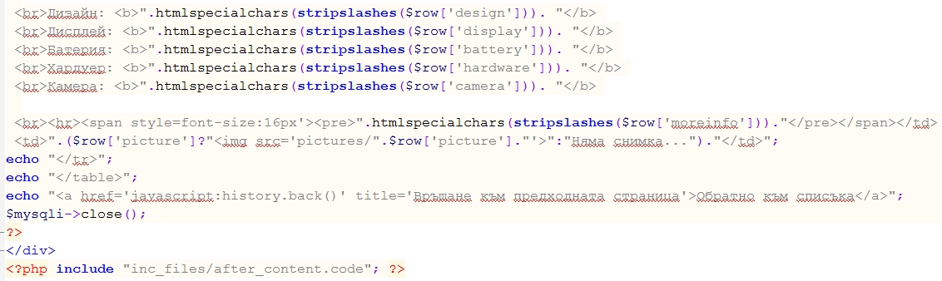

1. Създавам файл insert_gsm.php, чрез който се въвежда модел телефон заено със снимка и информация, но не се записва в базата данни.

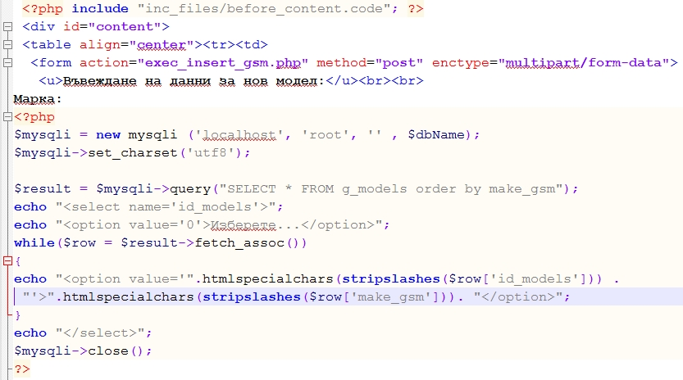

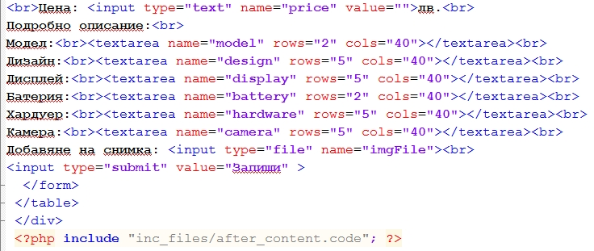

1. Съставям файл exec_insert_gsm, който служи за обработване на информацията от insert_gsm.php и я записва в базата.

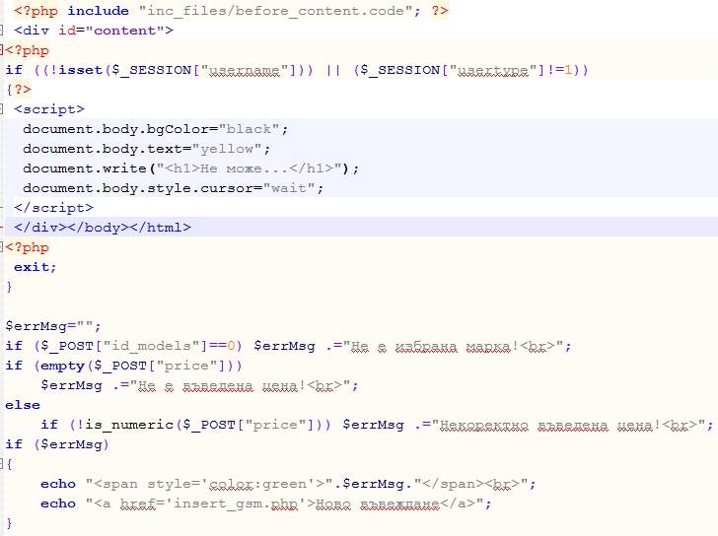

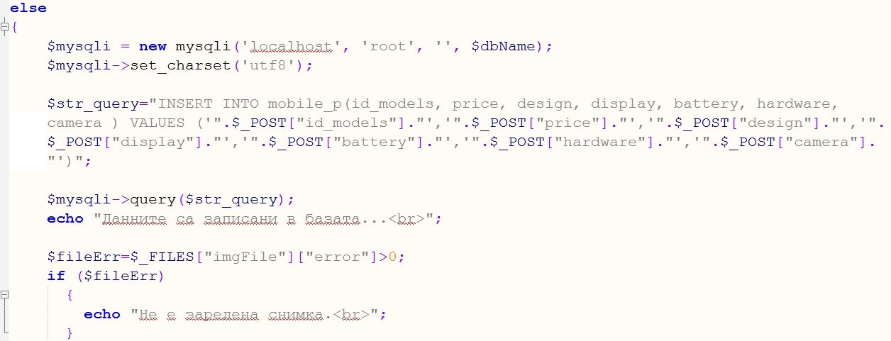

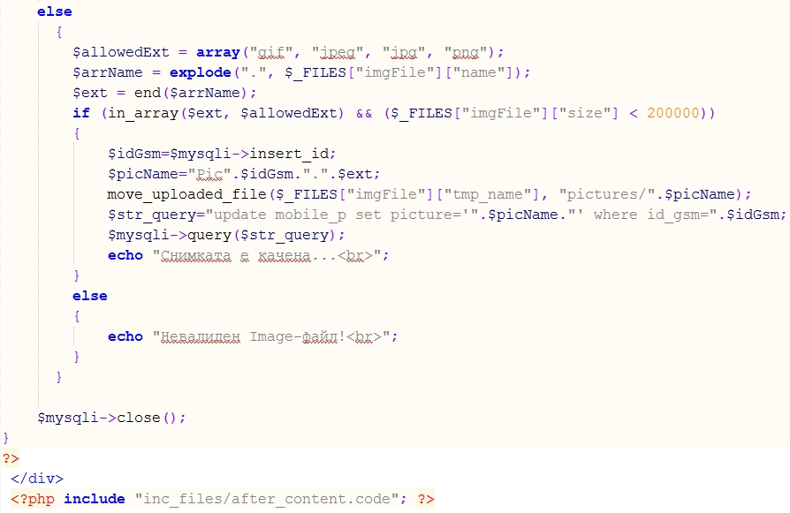

1. Съставям файл exec_delete_gsm, който поема заявката, обработва и я изтрива от базата.

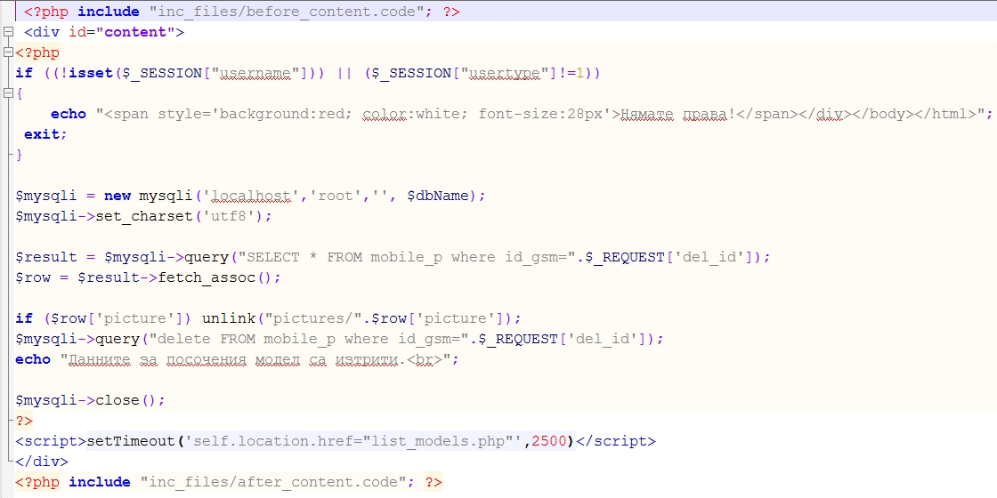

1. Съставям файл exec_edit_gsm, който обработва заявката, редактира и я записва в базата.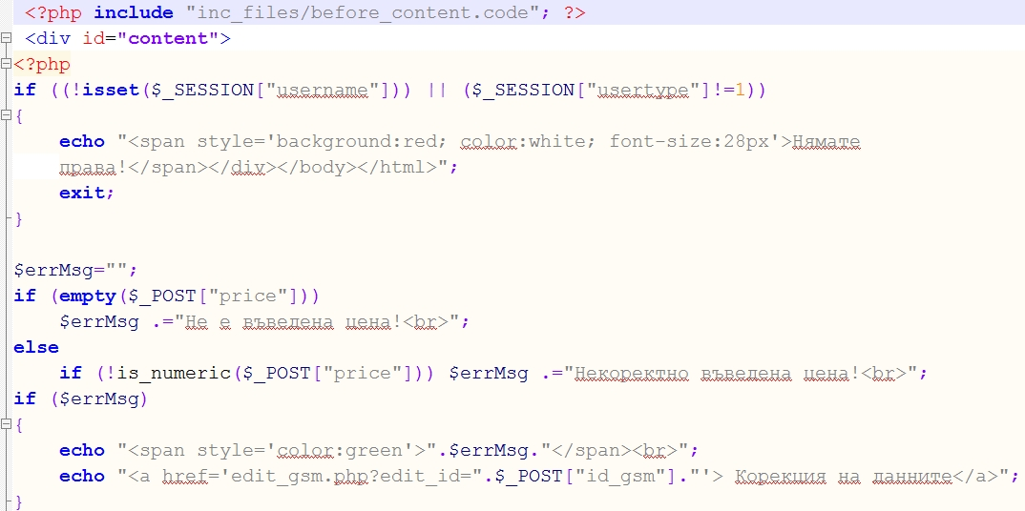

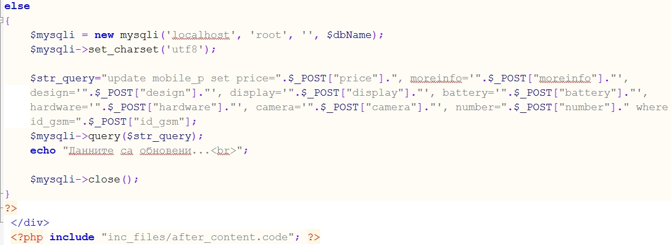

1. Съставям файл kupi.php, който отговаря за покупките и дава отчет дали даден продукт не е в наличност или е закупен успешно.

